小学数学第二册第三单元试卷(B)
一、 填空题(1-3每题 3分, 4-7每题 4分, 8-10每题 5分, 第11小题 8分, 第12小题 10分, 第13小题 16分, 共 74分)
1. 看图写数．
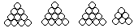
( )个十和( )个一,写作( )
2. 68里面的"6"在( )位上,表示( )个( );"8"在( )位上,表示( )个( )．
3. 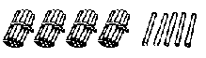
( )个十和( )个一,写作( )
4. 在○里填上">"、"<"、"="．
17○71 64○46
20○19 39○41
5. 1.( )个一是十．
2.100里面有( )个十．
3.个位是5,十位上是2,这个数是( )．
4.84里面有( )个十和( )个一．
6. 在○里填上>、<或=．
(1) (2)
98○89 43○34
90○19 89○90
7. 在○里填上">"、"<"、"="．
40+7○55−5 69−9○40+20
100−60○48−8 30+3○20+20
8. 按数的顺序填空．
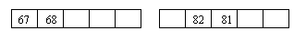
9. (1)和80相邻的数是( )和( )．
(2)一位数中最大的是( );两位数中最小的是( ),最大的是( )．
(3)100是( )位数．
10. 按数的顺序填空．
41 43 ( ) ( ) ( )
51 53 ( ) ( ) ( ) ( ) ( ) ( ) ?/font>
11. 用5、60、65写出两个加法算式和两个减法算式．
___________________ ____________________
___________________ ____________________
12. 写数,并从小到大排列．
六十七( ) 一百( ) 七十六( ) 五十( )
十五( ) 三十四( ) 四十三( ) 十一( )
排列：_____________________________________________
13. 读出下面各数,并按要求填入方格里．
4 12 38 100 90 11 9 8 1
18 20 5 10 19 91 49 32 7
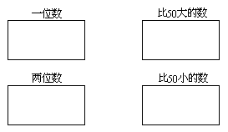
二、 口算题(每道小题 4分 共 16分 )
1. 8+70=
87−7=
35−30=
66−6=
2. 39−4=
74−40=
1+60=
32+3=
3. 86−80=
50+3=
22−2=
78−50=
4. 40+5=
6+20=
98−8=
98−80=
三、 应用题(每道小题 5分 共 10分 )
1. 一本书姐姐已经看了50页,还有20页没看,这本书有多少页?
2. 动物园有27只猴子,里面有7只大猴,剩下的是小猴,小猴有多小只?

